姓名： | （ ） |  | 班別： |  |  | 日期：
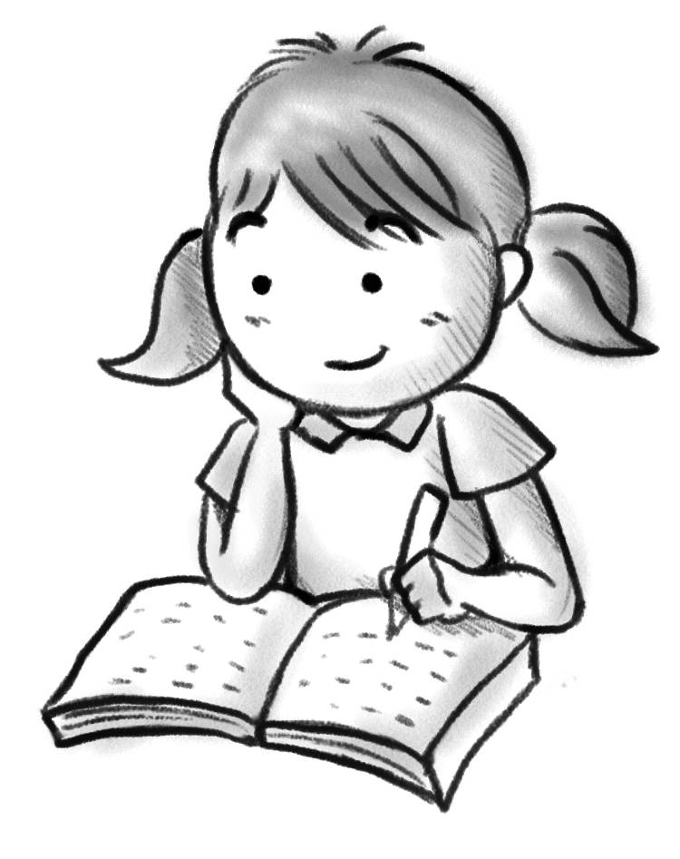

試根據討論成果，仿作以雨為主題的詩歌。

風 | 雨
冬天的風很硬  它剛一踩上小河  小河就結了冰 | ________天的雨_________________  它_____________________________
春天的風很軟  它一觸摸柳枝  柳絮就滿天飛了 | ________天的雨_________________  它_____________________________

